Indicação Nº 424/2025Indicação Nº 424/2025

EMENTA: SOLICITO AO EXMO. SR. PREFEITO A REALIZAÇÃO DE LIMPEZA NOS ARREDORES DO PONTO DE ÔNIBUS LOCALIZADO NA RUA JOSÉ MARIO BARROS MILANO.

SENHOR PRESIDENTE,

SENHORES VEREADORES.

Apresento a V.Exa. nos termos do Art. 160 do Regimento Interno, a presente Indicação a ser encaminhada ao Senhor Prefeito Municipal Paulo de Oliveira e Silva, juntamente com a Secretaria competente, solicitando a realização de limpeza nos arredores do Ponto de ônibus localizado na Rua José Mario Barros Milano.
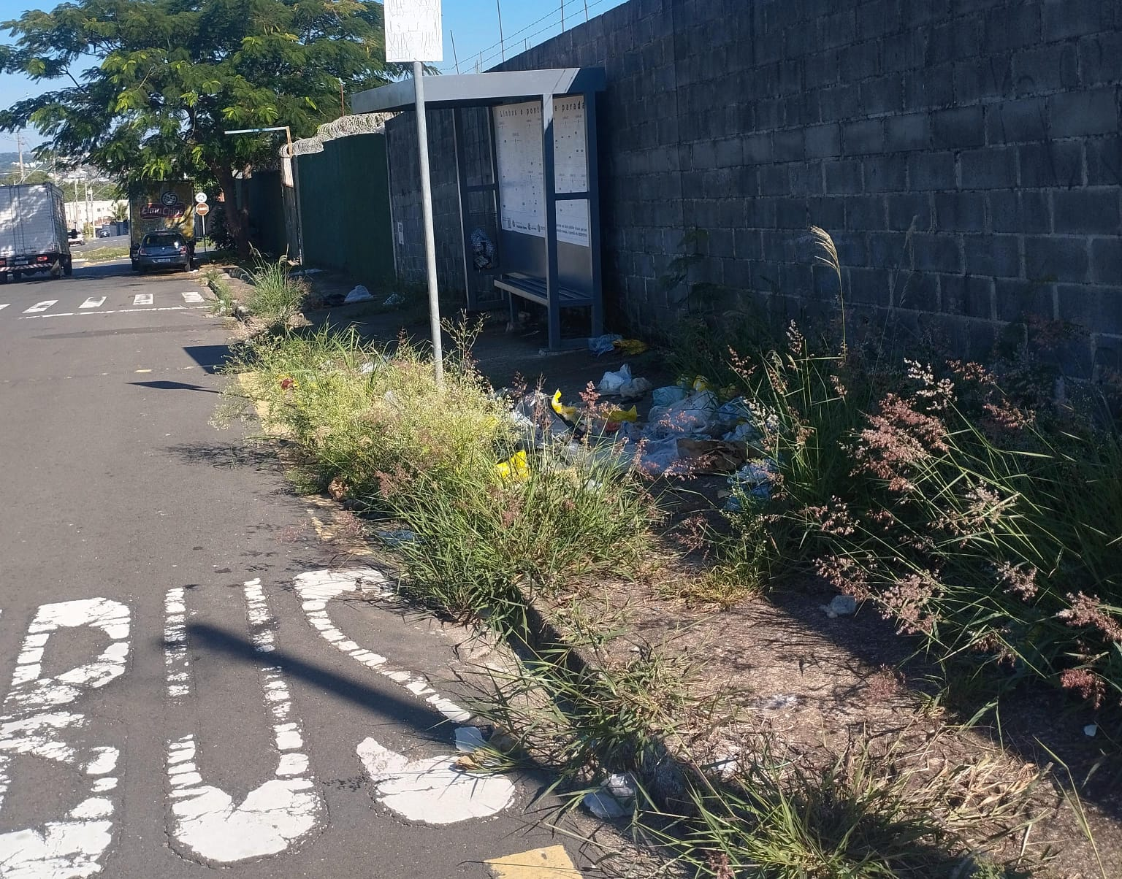

Sala das Sessões “Vereador Santo Rótolli”, 09 de maio de 2025.

VEREADOR LUIS ROBERTO TAVARES


